Участие ГКУ Дирекция ДОгМ в проекте «Субботы московского школьника» (18.01.2020/1)
20.01.2020
18 января 2020 года на площадке ГКУ Дирекции ДОгМ было проведено новое занятие с московскими школьниками на тему «Закупки для дома. Грамотный покупатель».
В ходе занятия, обучающиеся ознакомились с принципами эффективного расходования денежных средств: о способах экономии при закупках товаров (работ, услуг) для дома в магазинах, в интернете, на распродажах, а также о вещах, на которые не стоит тратить деньги. Также для ребят были проведены интерактивные занятия с целью научить их на практике использовать современные инструменты анализа рынка для бытовых нужд.
Обучающиеся активно участвовали в мероприятии, задавали вопросы и рассказывали о своем опыте поиска товаров по лучшим характеристикам и цене, приобретая новые навыки экономии денежных средств при покупках для дома.
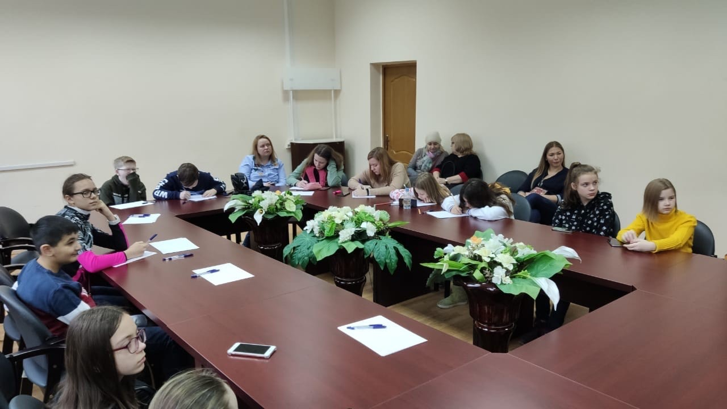
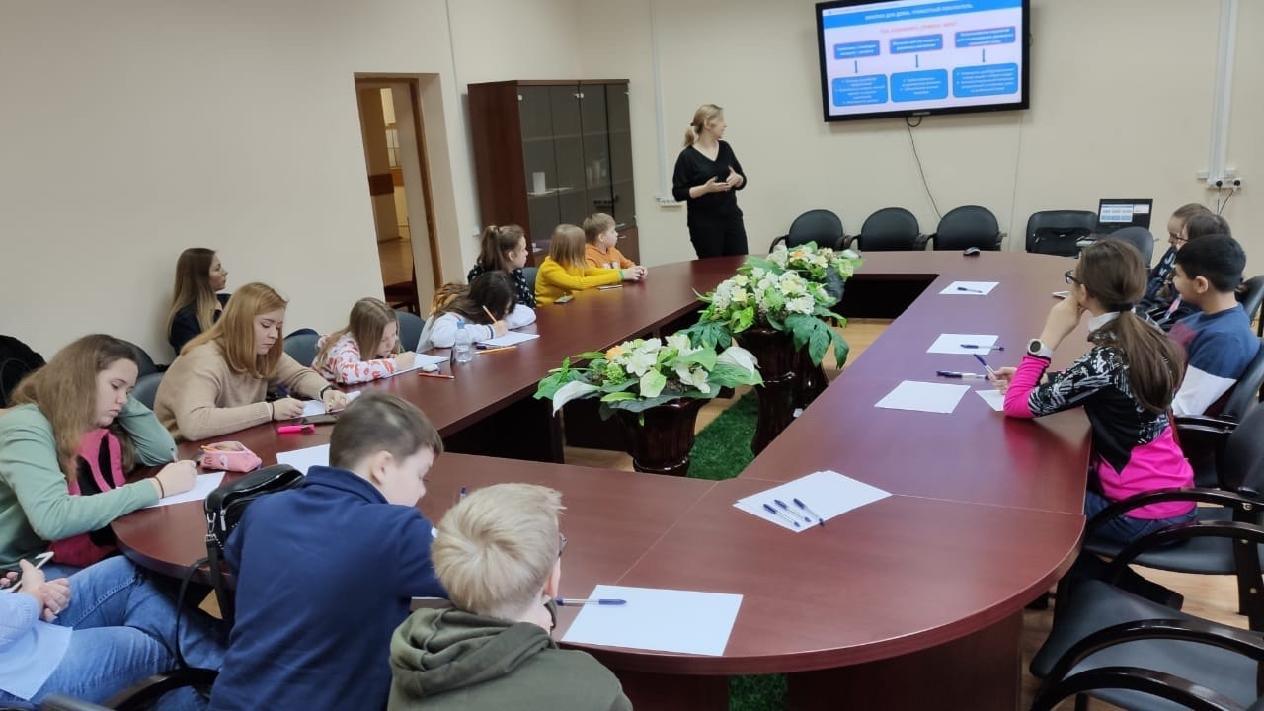

Адрес страницы: http://direkcia.dogm.mos.ru/presscenter/news/detail/8629788.html
ГКУ города Москвы «Дирекция по обеспечению деятельности государственных учреждений Департамента образования и науки города Москвы»

